KATA PENGANTAR

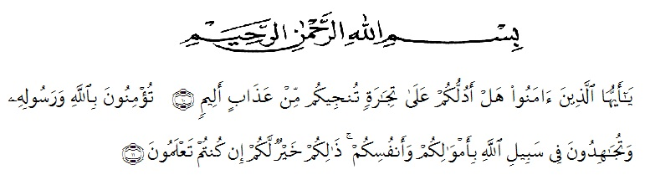Artinya:
“Hai orang-orang yang beriman, sukakah kamu aku tunjukkan suatu perniagaan yang dapat menyelamatkanmu dari azab yang pedih? (yaitu) kamu beriman kepada Allah dan Rasul-Nya dan berjihad di jalan Allah dengan harta dan jiwamu. Itulah yang lebih baik bagimu, jika kamu mengetahui (QS.As-Shaff ayat 10 dan 11).”

Assalamu’alaikum Warohmatullahi Wabarokatuh.
Puji dan syukur penulis panjatkan kehadirat Allah SWT yang telah melimpahkan rahmat dan karunia-Nya kepada penulis sehingga dapat menyelesaikan penulisan tugas akhir ini, yang berjudul “Pengaruh Media Pembelajaran Berbasis Video Melalui Aplikasi Active Presenter Terhadap Hasil Belajar IPS Siswa Kelas V SD Negeri 101771 Tembung”. Ini merupakan syarat yang harus penulis lengkapi dalam menyelesaikan pendidikan Program Studi Pendidikan Guru Sekolah Dasar.
Penulis menyadari bahwa dalam penyusunan tugas akhir ini masih terdapat kekurangan sehingga masih jauh dari kesempurnaan baik dalam pembahasan maupun dalam penyajiannya, selanjutnya penulis mengucapkan terimakasih kepada semua pihak yang telah membimbing dan memberikan pemikirannya sehingga dapat diselesaikan dengan baik, oleh karena itu dengan kerendahan hati penulis mengucapkan terima kasih kepada:
- Allah SWT yang telah memberikan kesehatan sehingga saya bisa menyelesaikan proposal skiripsi ini dan juga telah mempermudahkan segala urusan saya.
- Bapak H. Hardi Mulyono Surbakti, SE., M.AP selaku Rektor Universitas Muslim Nusantara Al Washliyah Medan yang memberi kesempatan untuk menimba ilmu dilembaga yang beliau pimpin.
- Bapak Drs. Samsul Bahri, M.Si selaku Dekan Fakultas Keguruan Ilmu Pendidikan Universitas Muslim Nusantara Al Washliyah Medan.
- Ibu Dra. Sukmawarti, M.Pd selaku ketua Prodi Pendidikan Guru Sekolah Dasar Universitas Muslim Nusantara Al-Washliyah Medan.
- Ibu Dara Fitrah Dwi, S.Pd., M.Pd selaku Dosen Pembimbing yang telah meluangkan waktunya untuk memberikan bimbingan, arahan, saran dan motivasi selama proses penulisan skripsi sehingga penulis dapat menyelesaikannya dengan baik.
- Bapak/Ibu Dosen Universitas Muslim Nusantara Al Washliyah Medan yang telah memberikan ilmu yang bermanfaat selama mengikuti perkuliahan.
- Teristimewa dan tersayang kepada Ayahanda Triwan dan Ibunda Partini serta kedua adik saya Dwi Ramadhani dan Nanda Triananta yang selalu memberi semangat. Saya ucapkan begitu banyak terima kasih kepada keluarga atas segala doa dan pengorbanan selama masa pendidikan baik moral maupun material serta senantiasa terus memotivasi saya untuk menyelesaikan skripsi ini dengan baik dan sesuai harapan.
- Serta kepada sahabat saya yaitu Nurul, Nanda, Jihan, Fivy, Dita, Reni, Nurhabibi, Anita, Yuli serta orang terdekat saya Siti Nurcholis dan Wahyu Adhi Pradita, saya ucapkan terima kasih banyak atas motivasi dan pengorbanan yang telah diberikan sehingga mempermudah saya dalam menyelesaikan skripsi ini.

Untuk itu penulis mengharapkan kritik dan saran yang bersifat membangun demi kesempurnaan skripsi ini dan berharap agar bermanfaat bagi pembacanya.
Amin ya Rabbal ‘alamin.
Wassalamu’alaikum Warohmatullahi Wabarokatuh.

Medan, 2021
Penulis

Citra Afrydayanti

